Экзаменационные билеты по музыкальной литературе 5 класс, занимающихся по программам ДПОП «Народные инструменты»

БИЛЕТ № 1
- Каких композиторов мы называем «венскими классиками»? Авторами каких новых жанров они являются.
- Когда возникли первые консерватории в России, кем они были основаны?
- Форма сонатного аллегро.

----------------------------------------------------------------------------------------------------
- Посмотреть видео по ссылке на Ютубе:
https://youtu.be/KDRvG1arMa4
Записать в тетрадь особенности музыки каждого венского классика (из фильма)
- Посмотреть презентацию, записать основные данные из нее.
- 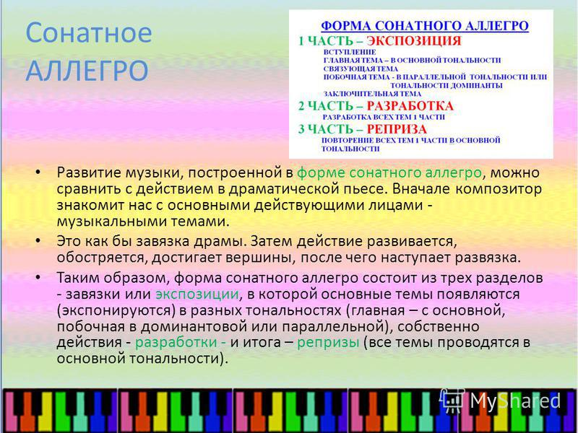
Записать или вырезать, вклеить в тетрадь карточку по сонатному аллегро.
- ДОМАШНЕЕ ЗАДАНИЕ: фото конспекта по билету №1 прислать на электронный адрес muz0103@yandex.ru. Обязательно подписать.

